**会员管理**

1. **新注册会员列表, 顾名思义就是刚注册的会员的列表,**

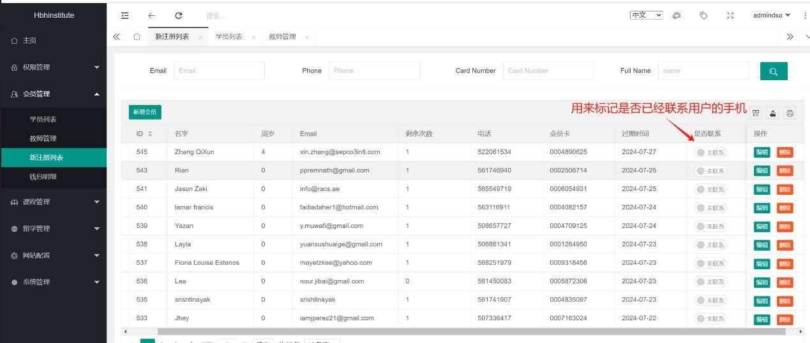

1. **编辑会员信息**

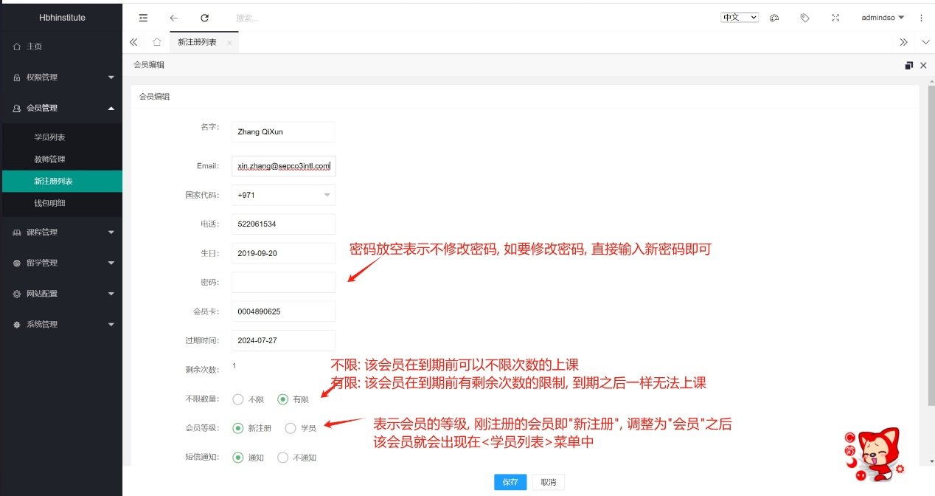

1. **钱包操作**

通过<学员列表>的右侧按钮<钱包操作>对 有限次数 等级的会员的剩余次数进行人工干预, 填写负数就是扣除会员次数, 填正数就是增加会员次数, 备注必须填写清楚是什么原因导致的人工后台操作,

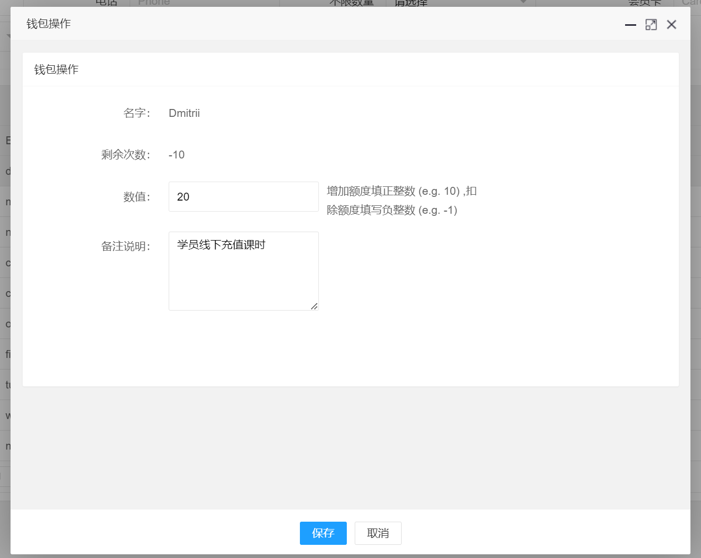

1. **钱包明细**

钱包明细 记录的是所有会员的次数操作的明细记录

